Блок «Обмен сообщениями»
Портал имеет встроенную систему обмена сообщениями, которая позволяет общаться с любыми зарегистрированными пользователями системы (учителями, учениками, администратором, разработчиками курсов). Функция обмена сообщениями является очень удобным инструментом, обладающим рядом преимуществ, перед электронной почтой. Чтобы воспользоваться функцией обмена сообщениями:
- Щелкните по ссылке «Сообщения», расположенной в блоке «Обмен сообщениями»
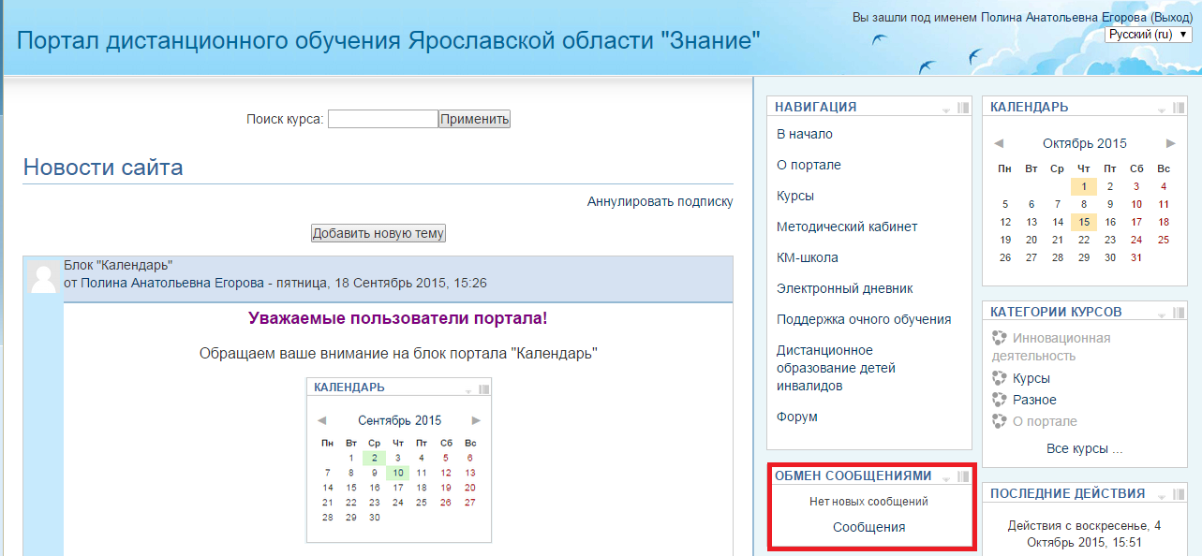
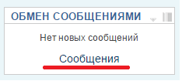
Рис. 1 Блок «Обмен сообщениями»

- Введите фамилию пользователя, которому Вы хотите написать и нажмите «Поиск пользователей и сообщений».
Если вы хотите записаться на консультацию по работе с выбранным куром, найдите Егорову Полину Анатольевну.

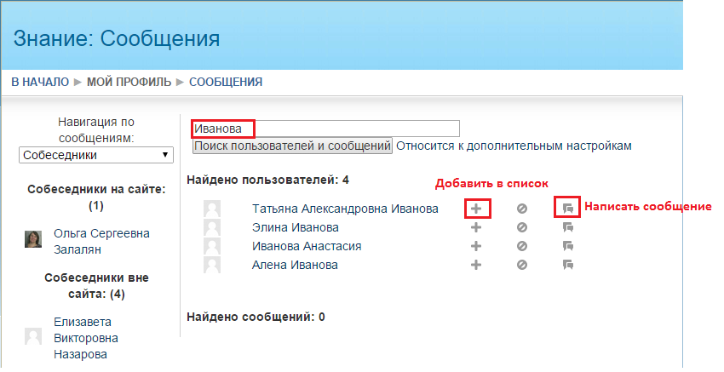
Рис. 2 Поисковая строка пользователей в блоке «Обмен сообщениями»

- Перейдите по ссылке с ФИО нужного пользователя. Введите текст сообщения и нажмите «Отправить сообщение».
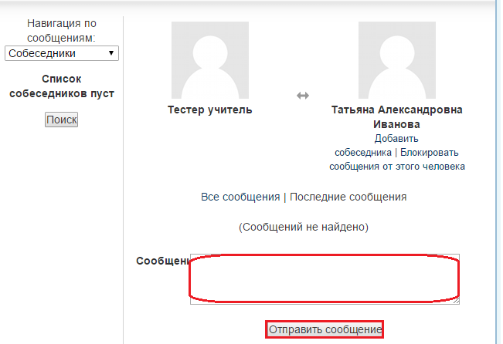
Рис. 3 Поле для набора сообщения в блоке «Обмен сообщениями»

Для подачи заявки на консультацию укажите: название образовательной организации, название курса по работе с которым вы хотели бы получить консультацию.

